

甘肃国邦信息科技有限公司

配置管理制度

GSGB-ITSS-15-05

拟制人： 胡葛鹏宇
审核人： 兰伟东
批准人： 赵 鑫

修改记录
序号 | 新建/修改 | 拟制人 | 审核人 | 批准人 | 日期
v1.0 | 新建 | 胡葛鹏宇 | 兰伟东 | 黄益溪 | 2025.1.7

目 录
1.目的 1
2. 适用范围 1
3. 术语、缩略语定义 1
4. 职责 1
4.1运维部经理 1
4.2项目经理 2
4.3运维组成员 2
5． 配置管理流程 3
5.1识别配置项 3
5.2配置项控制 4
5.3配置状态验证和审计 5
6．度量与验证 5
7. 相关记录 5

1.目的
核实相关配置项的准确性，并维护准确的配置信息，使其能够为其他的运维服务管理过程提供信息的支持（如事件管理、问题管理和发布管理）。
通过本文档的定义，将建立一个完整的配置项管理程序，从而实现：
- 所有配置项正确的识别、记录、查询；
- 为其它服务流程提供信息支持。

2. 适用范围
本文档适用于甘肃国邦信息科技有限公司。

3. 术语、缩略语定义
术语 | 缩略词 | 说明
配置项 | CI(Configuration Item) | 处于或即将处于配置管理控制之下的基础设施组件或项目。配置项可以是一个整系统(包括所有的硬件、软件)，也可以是一个简单的模块或很小的硬件组件。
配置管理数据库 | CMDB(Configuration Management Database) | 包含每一个配置项以及配置项之间关系的数据库。
基线 | Baseline | 是一组配置项在某个特定时刻所处状态的快照。

4. 职责

4.1运维部经理
- 定期对配置项的一致性和准确性进行核查；
- 审核与批准配置的审计活动与结果；
- 审核配置相关报表；
- 决定配置管理的颗粒度。

4.2项目经理
- 确定配置管理过程和配置审核计划；
- 建议或确定配置管理的范围；
- 对配置项进行识别和控制；
- 确保配置审计活动展开；
- 确保配置流程严格执行。

4.3运维组成员
- 收集和记录配置信息；
- 维护配置项信息，确保配置项信息是最新的；
- 确保责任内的配置信息及时正确。

5． 配置管理流程
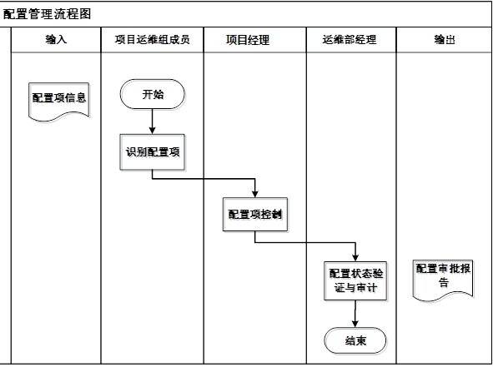

5.1识别配置项
项目组成员根据其功能和物理特性进行识别和定义配置项。定义并管理用于构建、发布、验证、安装、分发、恢复和移除配置项的硬件、软件。
- 配置项识别：配置项可以包括硬件、设备与有形资产，也可以是软件与文档。服务范围内以下分类的基础设施均需要纳入配置管理：环境类；PC及外设类；硬件设备类；软件类；网络类等。
- 配置项标识约定：说明项目或活动中如何标识配置项，以及版本的标识约定。
为了便于统一管理各配置项，应预先定义和确定各配置项，尤其是高风险或关键性配置项的属性。
- 配置项维护：
- CMDB的维护信息来源多是由变更、发布两个流程，变更管理、发布管理是CMDB的控制流程，由这两个流程过滤掉非法的改变配置行为及更新配置数据的行为。
- CMDB中的每一个CI是由一个或多个人维护有控制机制的，这种控制机制与IT服务商的运维体制直接相关。
- CMDB的维护不是一个事后补数据的过程，而是要嵌入到具体的业务活动中，如果一次服务活动，改变生产环境中的一个CI，那么就需要相应的在CMDB中进行维护。
- 运维部经理需要维护CMDB的基础数据，以控制整个配置基础体系，在此指的是分类体系及属性池。

5.2配置项控制
项目经理在配置管理过程中应监控配置项的整个生命周期，确保只有被授权且可识别的配置项才被接受，并记录从接受、变更到销毁的全过程。只有通过变更流程授权，才能添加、修改、替换或删除配置项。
在发布新的或变更的服务时，应依据合适的配置项基线，获得准确的配置信息，并按变更流程的要求，经批准后实施并保存有关记录；
保护各种配置的完整性，应：
- 定期检查配置项以确保他们的存在性和准确性，并相应更新配置管理数据库；
- 对于配置数据库应每个季度进行一次完整备份。

5.3配置状态验证和审计
运维部经理应定期组织项目经理实施配置认可和审核活动。审核时机的选择：
- 每年至少进行一次验证和审计。
- 重大变更前后。
- 灾难恢复后。
- 发现未授权的配置项后。
在审核中出现的缺陷或不符合项应被记录，并拟制《配置审计报告》，根据审计和验证结果评估和改进。

6．度量与验证
配置审计准确率≥90%/年度
配置审计准确率=配置审计准确数量/配置审计数量*100%

7. 相关记录
《配置管理计划》
《配置审计计划》
《配置审计报告》

